МОСКОВСКИЙ АВИАЦИОННЫЙ ИНСТИТУТ

(НАЦИОНАЛЬНЫЙ ИССЛЕДОВАТЕЛЬСКИЙ УНИВЕРСИТЕТ)

Институт №8 «Информационные технологии и прикладная математика»

Кафедра 806 «Вычислительная математика и программирование»

**Лабораторная работа №3**

**по курсу «Параллельная обработка данных»**

**Технология MPI и технология OpenMP**

Выполнил: А. О. Тояков

Группа: М8О-407Б-18

Преподаватели: К. Г. Крашенинников,

А. Ю. Морозов

# Условие

**Цель работы:** Совместное использование технологии MPI и технологии

OpenMP. Реализация метода Якоби. Решение задачи Дирихле для уравнения Лапласа в трехмерной области с граничными условиями первого рода.

Вариант № 1: Распараллеливание основных циклов через parallel for (+директива reduction для вычисления погрешности);

# Программное и аппаратное обеспечение

Device: GeForce MX250

Размер глобальной памяти: 3150381056

Размер константной памяти : 65536

Размер разделяемой памяти: 49152

Регистров на блок: 32768

Максимум потоков на блок: 1024

Количество мультипроцессоров : 3

OS: Linux Ubuntu 18.04

Редактор: VSCode

Компилятор: nvcc версии 11.4 (g++ версии 7.5.0)

# Метод решения

Задача решается аналогично предыдущей, однако для переноса граничных значений между процессами мы будем использовать не буфер, а производные типы данных, которые определяют расположения границ. Основные вычисления будем распараллеливать с помощью OpenMP.

# Описание программы

#define _i(i, j, k) – переход из трёхмерной сетки в одномерную для элементов.

#define _ib(i, j, k) – переход из трёхмерной сетки в одномерную для блоков.

MPI_Bcast() – передача данных всем процессам.

MPI_Sendrecv() – передача данных между процессами.

MPI_Allreduce() – контроль сходимости всех процессов.

MPI_Type_create_hvector() – создание производного типа данных.

MPI_Type_commit() – регистрация производного типа данных.

class Processor – класс для хранения всех функций и переменных для решения задачи.

int main() – создание экземпляра класса Processor, а также инициализация и завершение работы MPI.

# тесты производительности

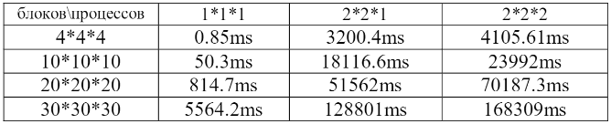

# Визуализация

Тест: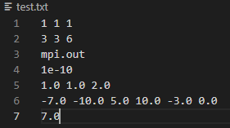

Срез: 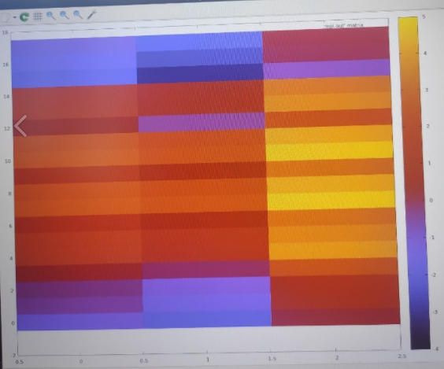

# Выводы

Выполнив лабораторную работу № 9, я познакомился с технологией OpenMP, которая является очень простым инструментом для распараллеливания вычислений. Производные типы данных в MPI – мощный и удобный инструмент. Он позволяет процессам не использовать доп. память для пересылки и получения сообщений, а также с помощью него можно распараллеливать запись в файл.